Dissenyem una exposició sobre el feudalisme

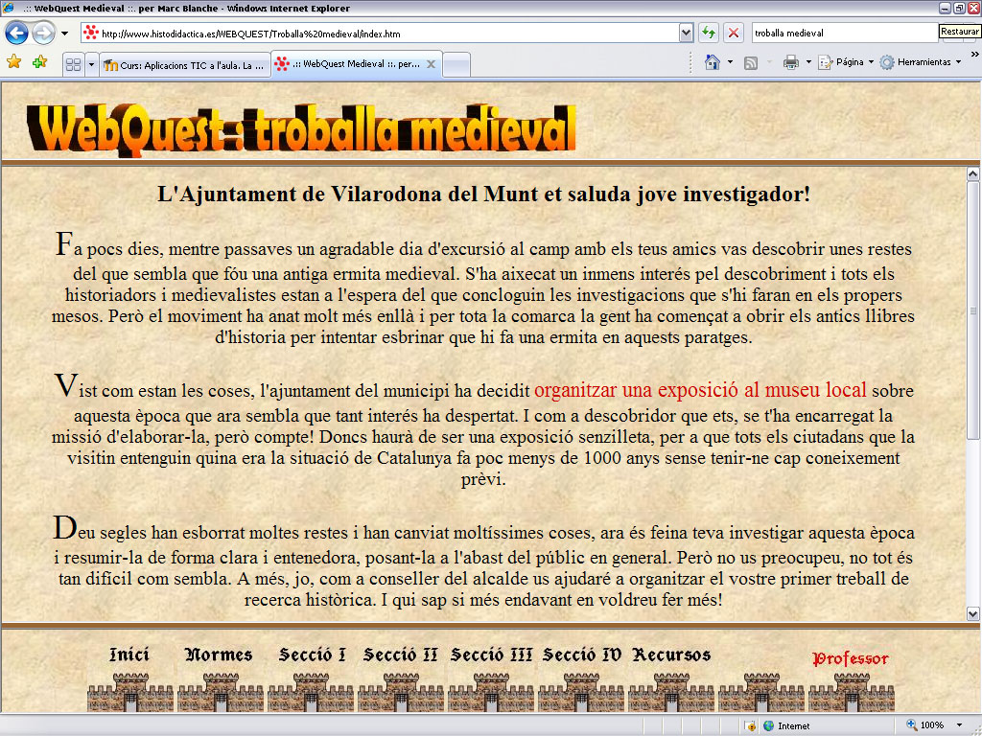

Roger Torrabadella i Giol

Escolàpies la Immaculada de El Masnou

UNITAT DE PROGRAMACIÓ: Dissenyem una exposició sobre el feudalisme
Etapa: ESO |  | Cicle: primer |  | Nivell segon
Àrea/es implicades:
Ciències Socials, Història i Història de l'Art, Expressió Visual i Plàstica.

Sessió/ns:7 |  | Durada:  3 setmanes |  | Temporització:  dues sessions setmanals a l'aula d'informàtica  i una a l'aula.
Objectius:

Identificar els factors que van afavorir l'aparició i el desenvolupament del feudalisme.
Entendre els pactes de fidelitat i vassallatge que establien els diferents grups socials que integraven el sistema feudal.
Saber com vivien els pagesos durant l'edat mitjana, i quin tipus de relacions mantenien amb els senyors feudals.
Conèixer les condicions de treball dels pagesos a l'edat mitjana; explicar el funcionament d'un feu i el sistema de rotació de cultius.
Valorar la importància de les esglésies i els monestirs en l'època del romànic.
Saber dur a terme la correcta exposició i presentació de les síntesis i conclusions elaborades a partir de la recerca d'informació històrica.

Continguts curriculars
conceptuals | Orígens del feudalisme.  El vassallatge i el feu.  La societat estamental.  La monarquia feudal.  La societat feudal: privilegiats i no privilegiats.  El castell feudal. La vida al castell.  El feu. Relacions entre senyors i pagesos. Mals usos. Assemblees de Pau i Treva  La vida i la feina dels pagesos.
procedimentals | Realitzar un treball en grup.  Comentar un mapa històric.  Presentar els resultats de la recerca en forma d'exposició oral.
actitudinals | Interès per conèixer les característiques principals de l'organització social, política i econòmica de l'edat mitjana.  Sensibilitat davant de les desigualtats socials existents entre els diferents estaments de la societat feudal.  Respecte per les obres artístiques i arquitectòniques heretades del passat.  Rigor en la recerca d'informació sobre determinats aspectes de l'edat mitjana.  Sensibilitat pel rigor i l'objectivitat en l'estudi dels fets històrics.
competències TIC | Realitzar cerques guiades a internet a través d'una webquest.  Preparar una presentació virtual en power point o word, de vuit pòsters o pàgines que expliqui el feudalisme.
Valors treballats: militarisme, acords de pau. drets i deures. Àmbit privat i públic. Opressió, adscripció a la terra, esclavisme.

Recurs TIC aplicat:
www.histodidactica.es/WEBQUEST/Troballa%20medieval/index.htm

Requeriments per treballar el recurs:
15 ordinadors connectats a internet i equipats amb un processador de textos.

coneixements tècnics que ha de tenir
l’alumnat:  Interactuar en un entorn windows.  Navegar per internet.  Utilitzar un processador de textos i/o power point. |  |  | el professorat:  navegar per internet
Espais on es desenvolupa l’activitat:  aula d'informàtica per a la realització del treball proposat a la webquest.  l'Aula ordinària per a la presentació dels treballs amb un canó de llum. |  |  | Materials necessaris:  15 ordinadors, connexió a internet i un canó de llum.
Agrupació de l’alumnat: treball en grups de dues persones.

Relatiu al professorat
Tipus d’intervenció:  presentació de la tasca a realitzar i acompanyament i guia en el desenvolupament del treball. |  |  | Necessitats de coordinació:  Previsió en la reserva de l'espai de l'aula d'informàtica.
Relatiu a l’alumnat
Tipus de treball que ha de fer:  Dissenyar i omplir amb continguts de la seva recerca una exposició sobre el feudalisme. |  |  | Informació que necessita:  Seguiment de la webquest.
Desenvolupament de la sessió
 | activitats
part inicial  primera sessió | Presentació de la webquest. Formació de grups de treball. Clarificar la tasca concreta que demana la webquest, el treball que s'ha de dur a terme i dates d'entrega. Dubtes i preguntes pel que fa a l'organització del treball.
part central | Seguiment i acompanyament en la realització de la tasca proposada per la webquest.
part final:  darrera sessió | Presentació dels treballs per grups a la resta de la classe.  Possibilitat d'imprimir i exposar els pòsters més ben elaborats en algun punt de l'escola durant un temps concret.
Observacions:
Troballa medieval és una webquest de Marc Blanché i Xandri.

